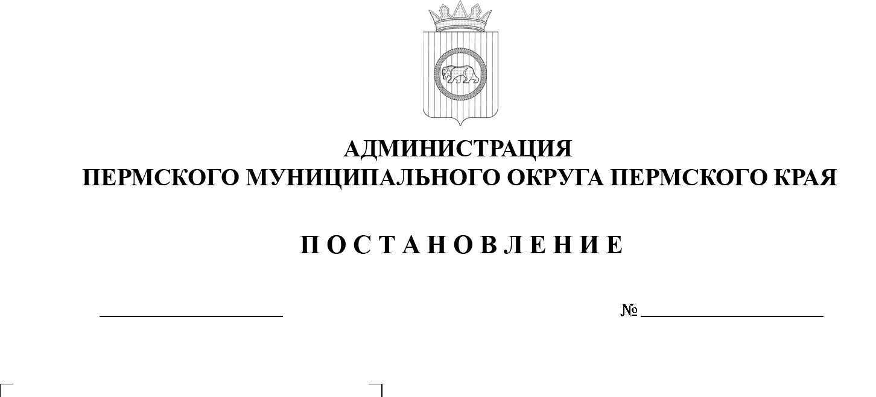

12.09.2025
299-2025-01-05.С-441
О внесении изменений
в пункты 6-8 раздела VI инвестиционного проекта «Строительство здания детского сада на 350 мест
в д. Большая Мось Пермского района», утвержденного постановлением администрации Пермского округа Пермского края от 19 апреля 2024 г. № 299-2024-01-05.С-293

В соответствии с пунктом 6 части 2 статьи 30 Устава Пермского муниципального округа Пермского края
администрация Пермского муниципального округа Пермского края ПОСТАНОВЛЯЕТ:
- Внести в пункты 6-8 раздела VI инвестиционного проекта «Строительство здания детского сада на 350 мест в д. Большая Мось Пермского района», утвержденного постановлением администрации Пермского муниципального округа Пермского края от 19 апреля 2024 г. № 299-2024-01-05.С-293 (в редакции постановления администрации Пермского муниципального округа Пермского края от 21 апреля 2025 г. № 299-2025-01-05.С-170), изменения, изложив их в следующей редакции:
«6. Выполнение строительно-монтажных работ – IV квартал 2024 г. – III квартал 2026 г.
7. Оплата выполненных работ – IV квартал 2024 г. – III квартал 2026 г.
8. Ввод объекта в эксплуатацию – III квартал 2026 г.».
- Настоящее постановление опубликовать (обнародовать) в бюллетене муниципального образования «Пермский муниципальный округ» и разместить на официальном сайте Пермского муниципального округа в информационно-телекоммуникационной сети «Интернет» (www.permokrug.ru).
- Настоящее постановление вступает в силу со дня его официального опубликования.
Глава муниципального округа О.Н. Андрианова

